**RSA UGM Peringati HUT Ke-5 Serta Peresmian Gedung Bima dan Gedung Parikesit**

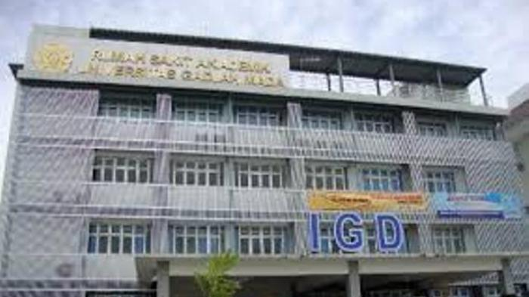

**TRIBUNJOGJA.COM, YOGYA –** Rumah sakit [UGM](http://jogja.tribunnews.com/tag/ugm) memperingati HUT ke-5 serta melakukan peresmian gedung Bima dan gedung Parikesit, Kamis (2/3/2017).

Dalam acara ini terdapat berbagai acara utama yaitu adanya sambutan dari Direktur Utama, Prof. dr. Arif Faisal, sambutan dari Rektor [UGM](http://jogja.tribunnews.com/tag/ugm), Prof. dr. Dwikorita Karnawati, peresmian pembukaan poliklinik gedung Bima dan gedung Parikesit, serta Orasi Ilmiah Populer tentang kesehatan anak yang akan dibawakan oleh Prof. dr. Sunartini Hapsara.

Acara HUT Ke-5 kali ini dimeriahkan dengan menampilkan tari Saman Rompoeh Jaroe dari Saka [UGM](http://jogja.tribunnews.com/tag/ugm), tim paduan suara RS [UGM](http://jogja.tribunnews.com/tag/ugm) dan band RS [UGM](http://jogja.tribunnews.com/tag/ugm).

Pada tahun 2016, RS [UGM](http://jogja.tribunnews.com/tag/ugm) telah menyelesaikan 2 gedung baru meliputi gedung Bima yang terletak disis barat, digunakan untuk layanan rawat inap dan Poliklinik Penyakit Dalam, Jantung dan Pembuluh Darah, Penyakit dalam sub spesialis ginjal dan hipertensi.

Sedangkan, gedung Parikesit digunakan untuk layanan rawat inap dan layanan poli rawat jalan Kesehatan Anak di lantai 2. Setiap tahun sejak berdirinya RS [UGM](http://jogja.tribunnews.com/tag/ugm), manajemen RS [UGM](http://jogja.tribunnews.com/tag/ugm) berupaya meningkatkan kualitas pelayanan.

“Untuk peralatan medis di rumah sakit ini semua sudah tercapai untuk rumah sakit grade B, salah satunya dalam peralatan bedah tulang agar pasien lebih nyaman,” Kata Direktur Utama, Prof. dr. Arif Faisal.

Kunjungan pasien rawat inap dalam 5 tahun ini mengalami peningkatan yang signifikan yaitu mencapai 7.703 kasus dibandingkan pada tahun 2015.

“Sedangkan jumlah kunjungan IGD tahun 2016 meningkatkan hingga 10.143 pada tahun 2015 dan 16.033 pada tahun 2016 serta jumlah kunjungan pasien IBS tahun 2016 mengalami kenaikan pada setiap bulannya,” ujar Rektor [UGM](http://jogja.tribunnews.com/tag/ugm), Prof. dr. Dwikorita Karnawati.

Rumah sakit [UGM](http://jogja.tribunnews.com/tag/ugm) ini merupakan rumah sakit perguruan tinggi negeri sebagai wahana dokter intership pertama di Indonesia.

Selain itu, rumah sakit [UGM](http://jogja.tribunnews.com/tag/ugm) juga telah melaksanakan pengabdian mayarakat dan pembinaan psikologis khusus ex Gafatar, pembinaan terhadap warga desa untuk melakukan pijat bayi dan bakti sosial seperti operasi katarak serta pelayanan jamkesus disabilitas terpadu.**(*)**

http://jogja.tribunnews.com/2017/03/02/rsa-ugm-peringati-hut-ke-5-serta-peresmian-gedung-bima-dan-gedung-parikesit